

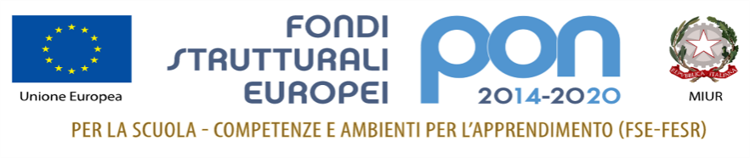

Istituto Comprensivo Statale “Rachel Behar”
Sede: via Mezzano, 41 28069 Trecate (NO) tel. 0321-71158
e-mail: noic82900g@istruzione.itpec: noic82900g@pec.istruzione.it
Codice Ministeriale NOIC82900G - Codice Fiscale 94068640039
Scuola dell’Infanzia, Primaria e Secondaria di I grado dei Comuni di Sozzago e Trecate
Sito: www.icsrachelbehar.edu.it
SCUOLA PRIMARIA “F.ROGNONI”
ORARIO DELLE LEZIONI
Classi 4° - 5°

 | MATTINA | MENSA | POMERIGGIO
LUNEDÌ | 8,30 – 13,00 | 13,00 – 14,15 | 14,15 – 16,30
MARTEDÌ | 8,10 – 13,00
MERCOLEDÌ | 8,30 – 13,00 | 13,00 – 14,15 | 14,15 – 16,30
GIOVEDÌ | 8,10 – 13,00
VENERDÌ | 8,10 – 13,00

Il dirigente scolastico
Prof.ssa Maria Zeccato

